Муниципальное бюджетное общеобразовательное учреждение Сюмсинская средняя общеобразовательная школа Удмуртская Республика

Всероссийский конкурс юных исследователей окружающей среды

Исследовательская работа
«Оценка загрязнения воздуха методом лихеноиндикации»

Номинация «Экологический мониторинг»

Автор: Осипова Дарья Александровна,
ученица 8б класса МБОУ
Сюмсинской СОШ с.Сюмси
Руководитель:
Осипова Светлана Михайловна,
учитель химии и биологии
МБОУ Сюмсинской СОШ с. Сюмси

Сюмси, 2019
Содержание

Введение…………………………………………………………………………3
Глава 1. Обзор литературы………………………………………………….....4 1.1. Общая характеристика лишайников………………………………………4 1.2. Виды лишайников…………………………………………………………..4
1.3. Внутреннее строение лишайников………………………………………...6 1.4. Размножение лишайников………………………………………………….6 1.5. Питание лишайников……………………………………………………….7 1.6. Лихеноиндикация…………………………………………………………...7
Глава 2. Материал и методика исследования..................................................9
2.1. Выбор пробных площадок……………………………………………….9
2.2. Изучение видового разнообразия лишайников………………………...9
2.3. Вычисление проективного покрытия лишайников…………………….9
2.4. Расчет индекса чистоты атмосферы - IAQ…………………………...11
Глава 3. Результаты опыта и их обсуждение ………………………………..12
Выводы.………………………………………………………………………….15
Литература……………………………………………………………………….16
Приложение.……………………………………………………………………..17

ВВЕДЕНИЕ
Проблема загрязнения природной среды одна из глобальных проблем современного мира. В связи с интенсивным развитием промышленности и транспорта, в атмосферу, гидросферу, литосферу поступает все большее количество вредных выбросов. На земном шаре практически невозможно найти место, где бы ни присутствовали в той или иной концентрации загрязняющие вещества. Наиболее острую экологическую проблему представляет загрязнение воздуха, поскольку регулярно происходит выброс загрязняющих веществ в атмосферный воздух. Чистота атмосферного воздуха (отсутствие загрязняющих примесей) является важнейшим компонентом, влияющим на здоровье населения, и на всю окружающую среду. Основными источниками загрязнения атмосферы в селе Сюмси являются автотранспорт, газовые котельные учреждений и домовладений жителей. Существуют различные методики исследования уровня загрязнения воздуха. Есть инструментальные методы определения содержания в воздухе вредных примесей, которые используются государственными природоохранными организациями в целях мониторинга воздушной среды. Однако такие методы малодоступны и дорогостоящие. Наиболее доступная методика оценки степени загрязнения воздуха - лихеноиндикация. То есть использование лишайников в качестве индикаторов состояния воздуха. В связи с этим мы решили изучить состояние атмосферного воздуха на территории села Сюмси с помощью эпифитных лишайников.
Цель исследования – определить чистоту атмосферного воздуха с помощью эпифитных лишайников на территории с. Сюмси. Для достижения цели мы поставили следующие задачи:
1.Изучить литературу по теме исследования. 2. Изучить методику определения чистоты воздуха по лишайникам.
3.Определить виды лишайников на исследуемой территории.
4. Измерить площади проективных покрытий лишайников, рассчитать индекс чистоты воздуха.
5. Сделать выводы о состоянии атмосферного воздуха на территории с. Сюмси.
Объект исследования – атмосферный воздух с. Сюмси. Предметом исследования – определение загрязнения атмосферного воздуха с помощью лишайников. Методы исследования - метод биоиндикации загрязнения воздуха с использованием лишайников, анализ. Новизна работы: проведение исследования состояния атмосферного воздуха по лишайникам на территории села Сюмси производится впервые. Гипотеза исследования: мы предположили, что воздух, которым дышит население нашего села, не может быть абсолютно чистым.
ГЛАВА 1. ОБЗОР ЛИТЕРАТУРЫ
1.1 Общая характеристика лишайников
Лишайники – это низшая группа организмов, которые состоят из гриба и водоросли, находящиеся между собой в симбиозе. Между этими двумя представителями живого мира существует взаимовыгодное сожительство. Лишайники, независимо от разновидности, не имеют зеленой окраски, чаще всего они могут быть серой, бурой, желтой, оранжевой или даже черной расцветки. Это зависит от пигментов, а также от окраски лишайниковых кислот. Эта интересная группа организмов отличается следующими особенностями: Сожительство двух организмов в лишайнике не является случайным, оно обусловлено историческим развитием. В отличие от растений или животных, этот организм имеет специфическое внешнее и внутреннее строение. Физиологические процессы, происходящие в грибе и водоросли, существенно отличаются от таковых в свободно живущих организмах. Биохимические процессы также имеют свои отличительные черты: в результате жизнедеятельности образуются вторичные продукты обмена, которые не характерны ни для одной групп живых организмов. Особенный способ размножения. Отношение к экологическим факторам. Все эти особенности ставят ученых в тупик и не позволяют определить постоянное систематическое положение. Эту группу организмов часто называют «пионерами» суши, так как поселяться они могут на совершенно безжизненных местах [7].
1.2 Виды лишайников
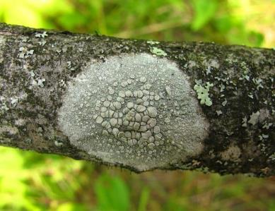
По внешнему строению слоевища лишайники делят на накипные, листоватые и кустистые. Накипные лишайники, свое название получили за форму, похожую на накипь. Практически 80% от всех лишайников составляют именно накипные [7]. У накипных лишайников слоевище имеет вид корочки, плотно сросшейся с субстратом. Толщина корочек различна — от едва заметной накипи или порошковидного налета до 0,5см, диаметр — от нескольких миллиметров до 20-30см. Растут накипные виды на поверхности почв, горных пород, коре деревьев (рис.1) и кустарников, обнаженной гниющей древесине [8].

Рис.1. Леканора беловатая (Lecanora albella)
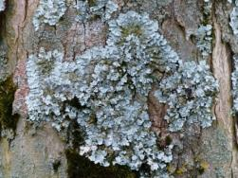
Листоватые лишайники имеют форму листовидной пластинки, горизонтально расположенной на субстрате (пармелия бороздчатая (рис.2), стенная золотянка). Обычно пластинки округлые, 10-20см в диаметре. Характерной особенностью листоватых видов является неодинаковая окраска и строение верхней и нижней поверхностей слоевища. У большинства из них на нижней стороне слоевища образуются органы прикрепления к субстрату — ризоиды, состоящие из собранных в тяжи гиф. Растут они на поверхности почвы, среди мхов. Листоватые лишайники по сравнению с накипными являются более высокоорганизованными формами [8].
Рис.2. Пармелия бороздчатая (Parmelia Sulcata)
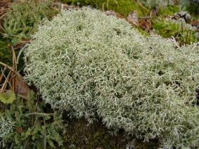
Кустистые лишайники напоминают небольшой кустик. Кустистые лишайники имеют форму прямостоящего или повисающего кустика и прикрепляются к субстрату небольшими участками нижней части слоевища (кладония лесная (рис.3), исландский лишайник). По уровню организации кустистые виды — высший этап развития слоевища. Их слоевища бывают разных размеров: от нескольких миллиметров до 30-50см. Повисающие слоевища кустистых лишайников могут достигать 7-8м. Примером может служить лишайник, свисающий в виде бороды с ветвей лиственниц и кедров в таежных лесах (бородатый лишайник) [7].

Рис.3. Кладония Лесная (Cladonia arbuscula )
1.3 Внутреннее строение лишайников
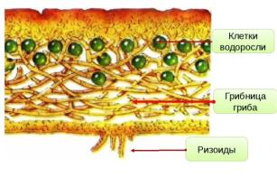
Практически все виды лишайников имеют одинаковое внутреннее строение. Анатомически различают два типа: Гомеомерный тип строения. Клетки водоросли распределены по всему слоевищу и погружены в слизь, которую сами же и выделяют. Такой тип строения считается наиболее примитивным и характерен он для лишайников, у которых фикобионтом являются сине-зеленые водоросли. Эту группу еще называют слизистые лишайники. Гетеромерный тип (рис. 4) характерен для большинства организмов. Если сделать поперечный срез, то под микроскопом можно будет увидеть несколько слоев. Сверху сомкнутые и переплетенные грибные гифы, а под ними расположены клетки водоросли. Нижний слой гиф более рыхлый и представляет собой сердцевину, за которой идет нижняя кора, напоминающая верхний слой. Надо отметить, что те лишайники, какие относятся к накипным, не имеют нижнего слоя, и гифы сердцевины непосредственно срастаются с субстратом .[8]
Рис.4 Внутреннее строение лишайника гетеромерного типа
1.4 Размножение лишайников
Независимо от разновидности все лишайники размножаются следующими способами. При помощи спор. Споры формируются на поверхности, которые развиваются непосредственно на слоевище. Половое размножение. На слоевище формируются плодовые тела, среди которых различают апотеции (открытые тела в виде дисковидных образований) и перитеции (закрытые в виде кувшинчика с отверстием). Такие плодовые тела созревают достаточно длительное время, иногда процесс занимает до 10 лет. Только после полного созревания плодовое тело начинает продуцировать споры. Их образуется огромное количество, но имеют шанс на прорастание не все. Вегетативное размножение осуществляется кусочками слоевища или соредиями – это микроскопические образования, состоящие из клетки водоросли, окруженной гифами гриба. Распространение происходит при помощи ветра, животных [8].

1.5 Питание лишайников
Особенности питания лишайников связаны со сложным строением этих организмов, состоящих из двух компонентов, которые получают питательные вещества разными способами. Гриб – гетеротроф, а водоросль – автотроф. Водоросль в составе лишайника обеспечивает его органическими веществами, полученными путем фотосинтеза. Гриб, в свою очередь, с помощью нитевидных отростков (гифа) выполняет роль корневой системы. Так лишайник получает воду и минеральные соединения, которые адсорбируются из почвы. Также лишайники способны всем телом впитывать воду из окружающей среды, во время туманов и дождей. Для выживания им нужны азотистые соединения. Если водорослевый компонент таллома представлен зелеными водорослями, то азот поступает из водных растворов. Когда же фикобионтом выступают сине-зеленые водоросли, возможна фиксация азота из атмосферного воздуха. Для нормального существования лишайников необходимы в достаточном количестве свет и влага. Недостаточная освещенность препятствует их развитию, так как замедляются фотосинтезирующие процессы и лишайники недополучают питательных веществ [7].
1.6 Лихеноиндикация
При изучении степени загрязнения окружающей среды промышленными объектами важна реакция биологических объектов на поллютанты (загрязняющие вещества). Система наблюдений за реакцией биологических объектов на воздействие поллютантов называется биологическим мониторингом. Биологический мониторинг включает в себя наблюдение, оценку и прогноз изменений состояния экосистем и их элементов, вызываемых антропогенным воздействием. Одним из основных объектов глобального биологического мониторинга выбраны лишайники. Лишайники чутко реагируют на характер и состав субстрата, на котором они растут, на микроклиматические условия и состав воздуха. Из всех экологических групп лишайников наибольшей чувствительностью обладают эпифитные лишайники (или эпифиты), т.е. лишайники, растущие на коре деревьев. Изучение этих видов в крупнейших городах мира выявило ряд общих закономерностей: чем больше индустриализирован город, чем более загрязнен воздух, тем меньше встречается в его границах видов лишайников, тем меньшую площадь покрывают лишайники на стволах деревьев, тем ниже "жизненность" лишайников. Установлено, что при повышении степени загрязнения воздуха первыми исчезают кустистые, затем листоватые и последними - накипные (корковые) формы лишайников. Состав флоры лишайников в различных частях городов (в центре, в индустриальных районах, в парках, в периферийных частях) оказался настолько различным, что исследователи стали использовать лишайники в качестве индикаторов загрязнения воздуха. Одним из первых эту работу провел шведский ученый Р.Сернандер (1926). Он выделил в Стокгольме "лишайниковую пустыню" (центр города и фабричные районы с сильно загрязненным воздухом - лишайники здесь почти отсутствуют); зону "соревнования" (части города со средней загрязненностью воздуха - флора лишайников бедна, виды с пониженной жизненностью) и "нормальную зону" (периферийные части города, где встречаются многие виды лишайников). В последние десятилетия показано, что из компонентов загрязненного воздуха на лишайники самое отрицательное влияние оказывает двуокись серы (SO₂). Экспериментально установлено, что это вещество в концентрации 0,03-0,1 мг/м³ начинает действовать на многие виды лишайников. В хлоропластах клеток водорослей появляются бурые пятна, начинается деградация хлорофилла. Концентрация двуокиси серы в 0,5 мг/м³ губительна для всех видов лишайников, произрастающих в естественных ландшафтах. Однако имеется группа полеотолерантных (выносливых по отношению к загрязнениям) видов, которые могут существовать в довольно загрязненном воздухе. Помимо двуокиси серы на лишайники губительно действуют и другие загрязнители - окислы азота (NO, NO₂ ), окись углерода (СО, СО₂ ), соединения фтора и другие. Кроме того, в городах сильно изменены и микроклиматические условия: города "суше" по сравнению с естественными ландшафтами (примерно на 5%), теплее на 1-3, беднее светом. Таким образом, лишайники являются интегральным индикатором состояния среды и косвенно отражают общую "благоприятность" комплекса абиотических факторов среды на биотические. Кроме того, большинство химических соединений, негативно влияющих на флору лишайников, входят в состав основных химических элементов и соединений, содержащихся в выбросах большинства промышленных производств, что позволяет использовать лишайники именно в качестве индикаторов антропогенной нагрузки. Все это предопределило использование лишайников и лихеноиндикации в системе глобального мониторинга состояния окружающей среды [1]. Лихеноиндикация – это определение качества атмосферного воздуха с помощью лишайников. Основным методом лихеноиндикации является наблюдение за изменениями относительной численности лишайников. Для этого проводят измерения проективного покрытия лишайников на постоянных или переменных пробных площадях и получают среднее значение «проективного покрытия» (то есть площадь, которую занимает лишайник на стволе дерева) для исследуемой территории. Затем через определенный промежуток времени проводят повторные измерения. По изменению, как общего проективного покрытия, так и отдельных видов можно, используя шкалы чувствительности лишайников, судить об увеличении или уменьшении загрязнения окружающей среды [9].

ГЛАВА 2. МАТЕРИАЛ И МЕТОДИКА ИССЛЕДОВАНИЯ
2.1 Выбор пробных площадок
Исследование проводилось в октябре и в ноябре 2018 года. Для оценки качества воздуха использовали методику, описанную в книге Боголюбов А.С.[1]. В качестве пробных площадок были выбраны участки (см. Приложение1), расположенные на территории села Сюмси с разной антропогенной нагрузкой:
п/п № 1 – Автозаправочная станция на ул.Советской. Участок расположен на окраине в южной части села Сюмси. Район характеризуется интенсивным движением автотранспорта.
п/п № 2 – Сюмсинский техникум лесного и сельского хозяйства» (БПОУ УР «СТЛиСХ») расположенный на ул. Лесной. Рядом проходит дорога с интенсивным движением автотранспорта. На территории техникума расположена газовая котельная. Площадка расположена практически в центре села.
п/п №3 – Овраг вдоль ул. Советской. Непосредственно рядом проходит проезжая часть ул. Советской с повышенной интенсивностью движения автотранспорта.
п/п №4 – За пределами территории с.Сюмси. Площадка расположена за улицей Ольховой, в 500 м от села в юго-восточном направлении (контроль).
2.2 Изучение видового разнообразия лишайников
на выбранных площадках
На каждой площадке собрали лишайники для определения в лабораторных условиях (Приложение 2). Экземпляры лишайников помещали в пакеты. Каждый образец мы сопровождали записью: номер образца, дата его сбора, место. В кабинете биологии определяли виды и группы лишайников. Нами было обследовано 40 деревьев на выделенных площадках. Для определения видов лишайников мы использовали различные атласы определители [4,5,6]. В ходе исследований был определён видовой состав лишайников на разных участках (Приложение 4).
2.3 Вычисление проективного покрытия лишайников
На каждой пробной площадке выбирали по 10 деревьев примерно одного возраста березы повислой. Деревья выбирали случайно, это значит, что при выборе дерева мы не знали о наличии и обилии лишайников на нем. Для вычисления проективного покрытия лишайников использовали метод «линейных пересечений». Этот метод заключается в наложении гибкой ленты с мелкими делениями на поверхность ствола и фиксировании всех пересечений со слоевищами лишайников (Приложение 3,рис.8). В качестве ленты нами использовался «портняжный метр» с миллиметровыми делениями. Измерение лишайников мы проводили, следующим образом. Определяли на стволе дерева точку на высоте 1,5 м от основания с северной стороны. Затем на ствол накладывали мерную ленту с делениями таким образом, чтобы ноль шкалы ленты совпадал с выбранной точкой, а возрастание чисел на шкале соответствовало движению по часовой стрелке (с севера на восток). После полного оборота вокруг ствола ленту закрепляли на стволе булавкой в нулевой точке. Совмещали последнее деление и ноль ленты и определяли длину окружности ствола. Её при дальнейших расчётах мы принимали за 100%. После этого начинали измерять, двигаясь взглядом по ленте и фиксируя начало и конец каждого пересечения ленты с талломами лишайников. Измерения проводили с точностью до одного миллиметра (рис. 5). Результаты измерений занесли в таблицы №1,3,6,8 (Приложение 5).
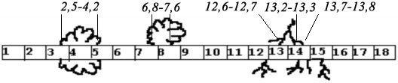

Рис. 5. Пересечение талломов лишайников мерной лентой.
По завершению измерений производили расчет проективного покрытия лишайников, т.е. определяли отношение покрытой лишайниками части ствола к его общей поверхности. Вначале мы подсчитали общую длину талломов лишайников. Затем, зная общую длину окружности ствола и принимая ее за 100%, рассчитали проективное покрытие лишайников.
Проективное покрытие определяли для всех видов лишайников отдельно на каждом дереве. Определили величину проективного покрытия в баллах по таблице № 1.
Таблица № 1
Величина проективного покрытия в баллах
Покрытие  в баллах | 1 | 2 | 3 | 4 | 5 | 6 | 7 | 8 | 9 | 10
Покрытие в % | 1-3 | 3-5 | 5-10 | 10-20 | 20-30 | 30-40 | 40-50 | 50-60 | 60-80 | 80-100

2.4 Расчет индекса чистоты атмосферы - IAQ
Рассчитали индекс чистоты атмосферы, IAQ (Index of Atmosphere Quality, IAQ): IAQ =∑^{n} Qi*Сi:10 , где Qi - экологический индекс определенного i-того вида (или индекс ассоциированности), Сi – показатель обилия i-того вида, а n - количество видов. Вначале IAQ рассчитывается для каждого модельного дерева в отдельности, затем находится среднее значение для всей площадки в целом. Экологический индекс (индекс ассоциированности) Q характеризует количество видов, сопутствующих данному виду на всей пробной площадке, плюс сам описываемый вид. Фактически – это общее число видов, обнаруженных на данной площадке. Оценка проективного покрытия вида дается по такой же 10-балльной шкале. Такой расчет производится вначале для каждого модельного дерева на площадке. Затем находится среднее значение IAQ для всей площадки в целом. Данные всех расчетов занесены в таблицы № 2,4,5,17,9 (Приложение 5). Зная индекс чистоты атмосферы IAQ можно узнать концентрацию SO₂ в воздухе по Трассу [3].
Таблица № 2

Корреляция между индексом чистоты атмосферы и концентрацией SO₂

IAQ | Концентрация SO₂, мг/м3
0 - 9 | более 0,08
10-24 | 0,08 - 0,05
25-39 | 0,05 - 0,03
40-54 | 0,03 - 0,01
Более 55 | менее 0,01

ГЛАВА 3. РЕЗУЛЬТАТЫ И ИХ ОБСУЖДЕНИЕ
В процессе исследования видового состава эпифитных лишайников на пробных площадках, мы обнаружили 6 видов лишайников (Приложение 4):
1.Гипогимния вздутая (Hypogymnia physodes)
2.Пармелия бороздчатая (Parmelia sulcata)
3.Эверния сливовая (Evernia prunastr)
4.Пармелиопсис сомнительный (Parmeliopsis ambigua)
5.Ксантория настенная (Xanthoria parietina)
6.Ксантория многоплодная (Xanthoria polycarpa)
По типу таллома (рис.6) из обнаруженных 6 видов лишайников – пять имеют листоватый тип слоевища (гипогимния вздутая, пармелия бороздчатая, пармелиопсис сомнительный, ксантория настенная, ксантория многоплодная), что составляет 83%. Один кустистый (эверния сливовая) -17%. Накипные лишайники отсутствуют.
Рис.6 Соотношение форм обнаруженных лишайников

Распределение по площадкам обнаруженных видов представлено в таблице № 3. По типу талломов на всех пробных площадках преобладают листоватые лишайники. Нам встретился только один вид лишайника с кустистым типом таллома – эверния сливовая на площадке №1 и №2. Самое низкое видовое разнообразие оказалось на участке №3, который расположен вдоль оврага по ул. Советской.

Таблица №3
Сравнительная характеристика видового состава лишайников на разных площадках
Виды | Участок №1 | Участок№2 | Участок№3 | Участок№4
Гипогимния вздутая | + | + | + | +
Пармелия бороздчатая | + | + | + | +
Пармелиопсис сомнительный |  |  |  | +
Ксантория постенная | + | + |  | +
Ксантория многоплодная |  |  | +
Эверния сливовая | + | +
Всего | 4 | 4 | 3 | 4
Для более наглядного выявления результата исследования проективного покрытия лишайниками стволов деревьев, мы построили диаграмму полученных значений (рис. 7).

Рис.7 Среднее проективное покрытие лишайниками
на пробных площадках
Из диаграммы видно, что наибольшая степень проективного покрытия 25,3% наблюдается на площадке №4, расположенной за пределами Сюмсей. Так как она располагается в экологической чистой зоне, где не наблюдается сильного антропогенного воздействия и нет близлежащих автотранспортных дорог. Далее, по нисходящей величине, занимает место АЗС и территория техникума - 15,4% и 10,3% соответственно. Данные площадки находятся вблизи автомобильной дороги и на территории техникума есть газовая котельная. Самое низкое значение проективного покрытия 4,2% имеет площадка №3 (овраг вдоль ул. Советской). Данная площадка расположена близко к загруженной автомобильным транспортом улице. Поэтому атмосферный воздух загрязняются выхлопными газами, что негативно сказывается на лишайниках, приводя к их угнетению, уменьшению численности или исчезновению. Также низкое проективное покрытие лишайников объясняется мусорной свалкой, расположенной в самом овраге (рис.9). Жители села выбрасывают туда бытовые отходы.
Расчеты индекса чистоты атмосферного воздуха показывают (рис. 8), самый чистый воздух на площадке №4, что составляет 25. Самый загрязненный воздух на площадке № 3, что соответствует значению 7.Чем выше индекс чистоты атмосферы, тем чище воздух.

Рис.8 Индекс чистоты атмосферы IAQ на разных площадках
Согласно таблице №2, содержание диоксида серы SO₂ на площадках №1 и №2 равно 0,05-0,08 мг/м³, что незначительно превышает ПДК. На площадке №3 концентрация SO₂ более 0,08 мг/м³ . Предельно допустимая среднесуточная концентрация SO₂ в воздухе в населенных пунктах составляет 0,05 мг/м³. Значит воздух на территории села умеренно загрязненный. За пределами села Сюмси концентрация SO₂ в воздухе составила 0,03-0,05 мг/м³, что говорит о чистоте воздуха.

ВЫВОДЫ
- Согласно проанализированной литературе лихеноиндикация как метод оценки изменения окружающей среды является эффективным, доступным, не имеющим материальных затрат.
- В результате проведенного исследования мы определили видовой состав лишайников на территории исследованных участков. Обнаружили 6 видов эпифитных лишайников. По виду талломов больше листоватых лишайников, что говорит о слабом загрязнении воздуха.
- Анализируя основные оценочные показатели в рамках лихеноиндикации, определили, что максимальное значение проективного покрытия лишайников и индекс чистоты атмосферы отмечено на участке №4, атмосферный воздух в этом районе наименее загрязнен и является самым чистым. Минимальное значение проективного покрытия и индекс чистоты атмосферы получились на участке №3.
- На основании полученных величин, определили содержание диоксида серы на территории села. Что характеризует территорию села Сюмси, как зону незначительного загрязнения. Наша гипотеза подтвердилась.
.

ЛИТЕРАТУРА
1. Боголюбов А.С. Оценка загрязнения воздуха методом лихеноиндикации/ А.С. Боголюбов М.В. Кравченко.- М.: Экосистема, 2000.
2. Пчелкин А.В. Методы лихеноиндикации загрязнений окружающей среды/ А. В. Пчелкин, А.С. Боголюбов. - М.: Экосистема, 1997.
3.Трасс Х.Х. Лихеноиндикационные индексы и SO2 // Биогеохимический круговорот веществ в биосфере. М., 1987.
4. Цуриков А. Г. Листоватые и кустистые городские лишайники: атлас-определитель: учебное пособие для студентов биологических специальностей вузов [и др.] / А. Г. Цуриков, О. М. Храмченкова; М-во образования РБ, Гомельский гос. ун-т. им. Ф. Скорины – Гомель: ГГУ им. Ф. Скорины, 2009. – 123 с.
5. Атлас определитель лишайников [Электронный ресурс].- Режим доступа: http://studydoc.ru/doc/2553880/atlas-opredelitel._-lishajnikov
6. Атлас определитель[Электронный ресурс].- Режим доступа: http://adventures.uvk6.info/atlasy/griby-kryma/atlas-lisajnikov
7. Лишайники — виды, особенности строения, размножения и питания [Электронный ресурс] .- Режим доступа: https://animals-world.ru/chto-takoe-lishajniki/
8.Лишайники [Электронный ресурс].- Режим доступа: https://www.syl.ru/article/326007/lishayniki-nakipnyie-opisanie-stroenie-znachenie-v-prirode-vidyi-lishaynikov
9. Мастерская «Лихеноиндикация» [Электронный ресурс .- Режим доступа: https://pandia.ru/text/79/206/38566.php

Приложение 1
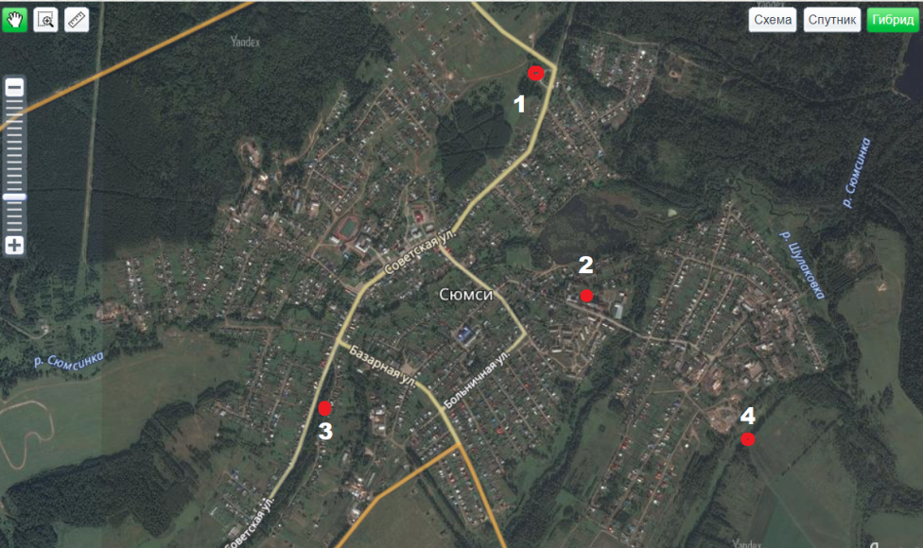
Рис.1 Карта села с обозначением месторасположения площадок.
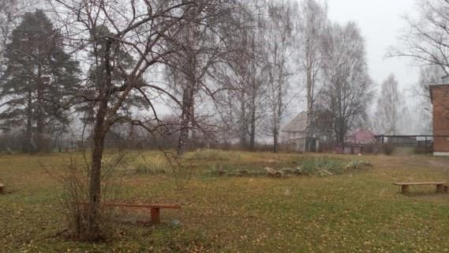
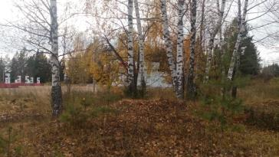

Рис.2 Площадка №1, АЗС Рис. 3 Площадка №2. Техникум
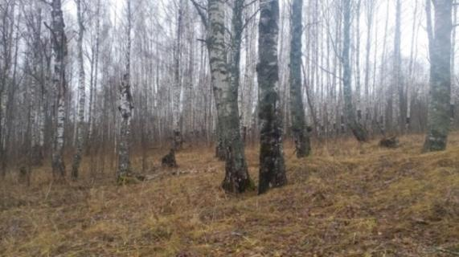
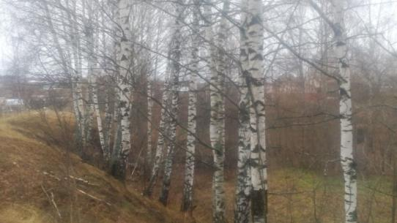

Рис. 4 Площадка №3. Овраг, ул. Советская Рис.5 Площадка №4
Приложение 2
Определение видового состава лишайников
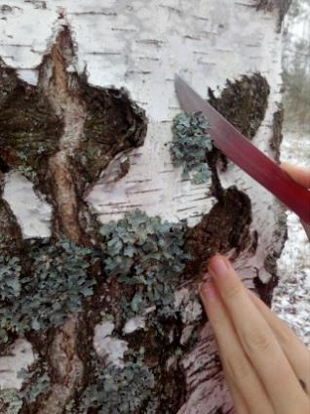
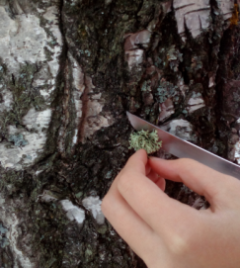

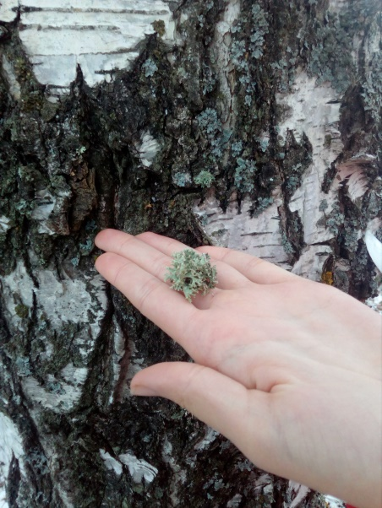

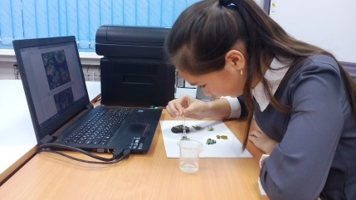
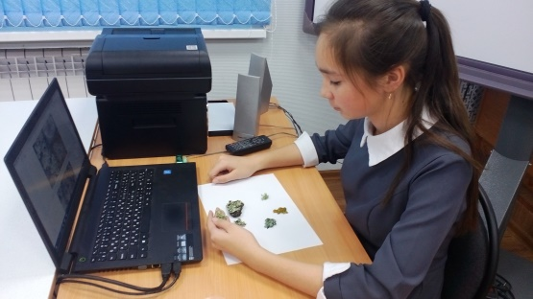
Рис.6 Сбор лишайников

Рис.7 Определение видового состава лишайников с помощью атласа-определителя и реактива КОН
Приложение 3

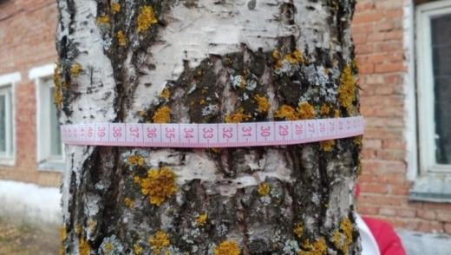
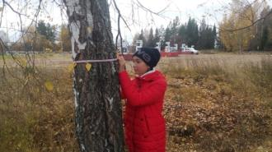

Рис. 8 Определение проективного покрытия лишайников методом «линейных пересечений»
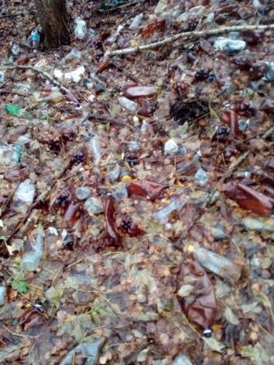
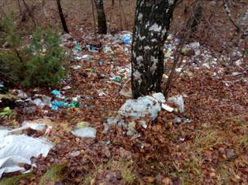

Рис.9 Мусорная свалка в овраге вдоль ул. Советской

Приложение 4
Видовой состав эпифитных лишайников на пробных площадках
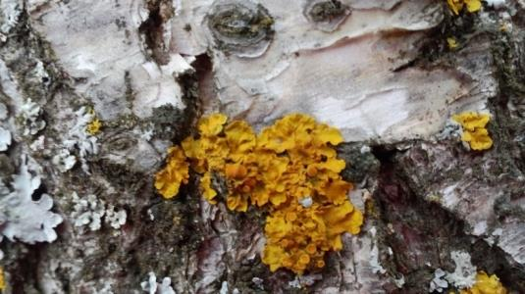
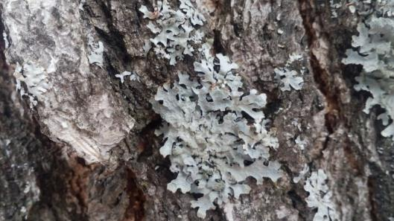

Рис. 10 Пармелия бороздчатая — Parmelia sulcata Рис.11 Ксантория настенная - Xanthoria parietina
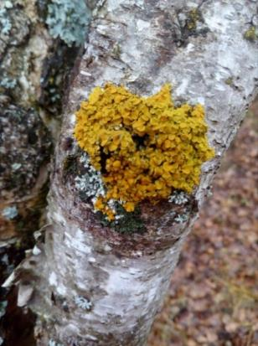
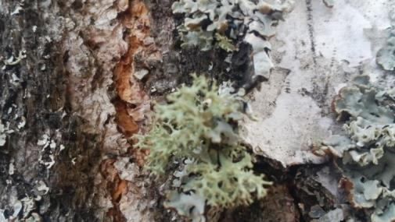
- Xanthoria parietina

Рис. 12 Эверния сливовая– Evernia prunastr
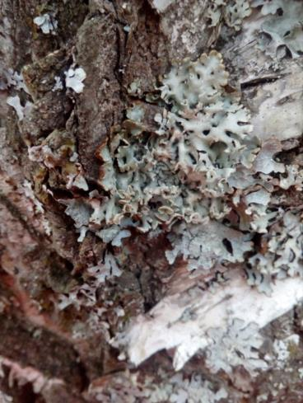
Рис. 13 Ксантория многоплодная — Xanthoria polycarpa

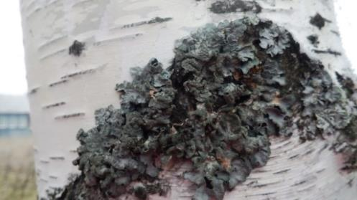

Рис.15 Пармелиопсис сомнительный- Parmeliopsis ambigua
Рис. 14 Гипогимния вздутая — Hypogymnia physodes

Приложение 5
Таблица №1
Результаты измерений на площадке №1
№ дерева | № пересечения | Гипогимния вздутая |  | Пармелия бороздчатая
№ дерева | № пересечения | Начало | Конец | Начало | Конец
Дерево 1, окружность ствола  102 см. | 1 | 1,0 | 4,2 | 25,0 | 26,9
Дерево 1, окружность ствола  102 см. | 2 | 10,5 | 13,5 | 35,5 | 37,0
Дерево 1, окружность ствола  102 см. | 3 | 17,0 | 25,0
Дерево 1, окружность ствола  102 см. | 4 | 32,0 | 33,4
Дерево 1, окружность ствола  102 см. | 5 | 89,9 | 90,0
Дерево 1, окружность ствола  102 см. | 6 | 98,5 | 100,4
Дерево 2, окружность ствола  97,5 см. | 1 | 14,5 | 16,0
Дерево 2, окружность ствола  97,5 см. | 2 | 25,0 | 25,9
Дерево 2, окружность ствола  97,5 см. | 3 | 31,0 | 32,5
Дерево 2, окружность ствола  97,5 см. | 4 | 52,5 | 54,1
Дерево 2, окружность ствола  97,5 см. | 5 | 67,0 | 67,2
Дерево 3, окружность ств.82 см. | 1 | 27,5 | 30,0 | 78,4 | 80,0
Дерево 3, окружность ств.82 см. | 2 | 31,0 | 34,0
Дерево 4, окружность ствола  67,8 см. | 1 | 15,0 | 17,1
Дерево 4, окружность ствола  67,8 см. | 2 | 33,0 | 33,3
Дерево 5, окружность ствола  92,5 см. | 1 | 13,5 | 17,4 | 4,0 | 10,1
Дерево 5, окружность ствола  92,5 см. | 2 | 20,2 | 23,0 | 12,0 | 12,9
Дерево 5, окружность ствола  92,5 см. | 3 | 25,0 | 25,8 | 36,5 | 39.0
Дерево 5, окружность ствола  92,5 см. | 4 | 31,4 | 33,2 | 72.6 | 74,1
Дерево 5, окружность ствола  92,5 см. | 5 | 34,4 | 36,0
Дерево 5, окружность ствола  92,5 см. | 6 | 39,1 | 42,0
Дерево 5, окружность ствола  92,5 см. | 7 | 54,1 | 54,3
Дерево 5, окружность ствола  92,5 см. | 8 | 61,1 | 65,2
Дерево 5, окружность ствола  92,5 см. | 9 | 66,5 | 71,4
Дерево 5, окружность ствола  92,5 см. | 10 | 80,6 | 81,0
Дерево 5, окружность ствола  92,5 см. | 11 | 86,0 | 87,1
Дерево 6, окружность ствола  73,0 см. | 1 | 3,5 | 4,0 | 54,5 | 56,9
Дерево 6, окружность ствола  73,0 см. | 2 | 5,8 | 8,0
Дерево 6, окружность ствола  73,0 см. | 3 | 12,0 | 13,0
Дерево 6, окружность ствола  73,0 см. | 4 | 14,0 | 15,9
Дерево 6, окружность ствола  73,0 см. | 5 | 19,2 | 20,2
Дерево 6, окружность ствола  73,0 см. | 6 | 49,5 | 51,0
Дерево 6, окружность ствола  73,0 см. | 7 | 62,0 | 64,0
Дерево 7, окружность ствола  78,0 см. | 1 | 33,0 | 35,9 | 25,0 | 26,1
Дерево 7, окружность ствола  78,0 см. | 2 | 42,0 | 43,5 | 31,0 | 32,0
Дерево 7, окружность ствола  78,0 см. | 3 | 62,0 | 63,0
Дерево 7, окружность ствола  78,0 см. | 4 | 64,5 | 66,0
Дерево 7, окружность ствола  78,0 см. | 5 | 69,5 | 70,0
Дерево 7, окружность ствола  78,0 см. | 6 | 70,3 | 71,5
Дерево 8, окружность ствола  93,8 см. | 1 | 1,0 | 3,5
Дерево 8, окружность ствола  93,8 см. | 2 | 6,5 | 7,7
Дерево 8, окружность ствола  93,8 см. | 3 | 11,0 | 14,4
Дерево 8, окружность ствола  93,8 см. | 4 | 81,4 | 83,5
Дерево 9, окр. ствола  84,2см. | 1 | 35,0 | 43,0
Дерево 9, окр. ствола  84,2см. | 2 | 52,6 | 52,8
Дерево 10, окр. Ствола  84,0 см. | 1 | 52,0 | 57,0 | 59,0 | 64,0
Дерево 10, окр. Ствола  84,0 см. | 2 | 66,5 | 68,2 | 75,4 | 76,8

Таблица № 2

Проективное покрытие и индекса чистоты атмосферы на ПП №1

№ дерева | Гипогимния вздутая |  |  | Пармелия бороздчатая |  |  | Индекс чистоты атмосферыIAQ
 | Проективное покрытие в см | Проективное покрытие в % | Проективное покрытие в баллах | Проективное покрытие в см | Проективное покрытие в % | Проективное покрытие в баллах | Индекс чистоты атмосферыIAQ
1 | 17,6 | 17,2% | 4 | 3,4 | 3,3% | 2 | 24
2 | 5,7 | 5,8% | 3 | 0 | 0% | 0 | 12
3 | 5,5 | 6,7% | 3 | 1,6 | 1,9% | 1 | 16
4 | 2,4 | 3,5% | 2 | 0 | 0% | 0 | 08
5 | 24,5 | 26,5% | 5 | 11,0 | 11,8% | 4 | 36
6 | 9,1 | 12,5% | 4 | 2,4 | 3,3% | 2 | 24
7 | 9,6 | 11,7% | 4 | 2,1 | 2,7% | 2 | 24
8 | 9,2 | 9,8% | 3 | 0 | 0% | 0 | 12
9 | 8,2 | 9,7% | 3 | 0 | 0% | 0 | 12
10 | 16,7 | 19,9% | 4 | 6,4 | 7,6% | 3 | 28
Среднее значение |  | 12,3% |  |  | 3,1% |  | 19

Таблица № 3
Результаты измерений на площадке № 2
Площадка №2. Дерево 1, окружность ствола 100,6 см.
№ | Гипогимния вздутая |  | Пармелия бороздчатая |  | Ксантория настенная
№ | Начало | Конец | Начало | Конец | Начало | Конец
1 | 28,5 | 29,0 |  |  | 41,7 | 42,0
2 | 33,8 | 34,0
3 | 54,0 | 55,8
4 | 75,4 | 77,0
Площадка №2. Дерево 2, окружность ствола 66,2 см.
№ | Гипогимния вздутая |  | Пармелия бороздчатая |  | Ксантория настенная
№ | Начало | Конец | Начало | Конец | Начало | Конец
1 | 8,7 | 10,0 |  |  | 15,0 | 16,0
2 | 12,8 | 13,6 |  |  | 17,6 | 19,0
3 | 25,2 | 25,8 |  |  | 19,3 | 21,0
4 |  |  |  |  | 22,8 | 23,7
5 |  |  |  |  | 25,8 | 28,5
6 |  |  |  |  | 30,0 | 31,0
7 |  |  |  |  | 34,5 | 35,5
Площадка №2. Дерево 3, окружность ствола 62 см.
№ | Гипогимния вздутая |  | Пармелия бороздчатая |  | Ксантория настенная
№ | Начало | Конец | Начало | Конец | Начало | Конец
1 | 28,5 | 29,5 | 51,5 | 52,0 | 38,3 | 39,5
2 | 40,0 | 41,7 | 52,0 | 52,5
Площадка №2. Дерево 4, окружность ствола 100 см.
№ | Гипогимния вздутая |  | Пармелия бороздчатая |  | Эверния сливовая
№ | Начало | Конец | Начало | Конец | Начало | Конец
1 | 9,0 | 10,5 |  |  | 40,5 | 41,0
2 | 43,9 | 44,1
3 | 45,0 | 46,0
4 | 55,0 | 56,0
5 | 59,0 | 60,1
6 | 62,5 | 63,0
Площадка №2. Дерево 5, окружность ствола 59,7 см.
№ | Гипогимния вздутая |  | Пармелия бороздчатая |  | Эверния сливовая
№ | Начало | Конец | Начало | Конец | Начало | Конец
1 | 40,5 | 41,7 | 38,0 | 40,0 | 12,0 | 13,0
2 |  |  | 42,7 | 53,6
 | 1,2 |  | 2,9 |  | 1,0
Площадка №2. Дерево 6, окружность ствола 75,3 см.
№ | Гипогимния вздутая |  | Пармелия бороздчатая |  | Ксантория настенная
№ | Начало | Конец | Начало | Конец | Начало | Конец
1 |  |  | 58,5 | 59,5
Площадка №2. Дерево 7, окружность ствола 89,4 см.
№ | Гипогимния вздутая |  | Пармелия бороздчатая |  | Ксантория настенная
№ | Начало | Конец | Начало | Конец | Начало | Конец
1 | 8,0 | 12,5

Площадка №2. Дерево 8, окружность ствола 97,2 см.
№ | Гипогимния вздутая |  | Пармелия бороздчатая |  | Ксантория настенная
№ | Начало | Конец | Начало | Конец | Начало | Конец
1 | 5,0 | 6,0 | 8,5 | 10,6
2 | 11,0 | 12,0 | 18,8 | 22,5
3 | 13,4 | 17,0 | 30,5 | 33,0
4 | 45,0 | 46,2 | 38,8 | 39,7
5 | 50,0 | 50,7
6 | 91,2 | 92,5
Площадка №2. Дерево 9, окружность ствола 91,5 см.
№ | Гипогимния вздутая |  | Пармелия бороздчатая |  | Ксантория настенная
№ | Начало | Конец | Начало | Конец | Начало | Конец
1 | 57,5 | 58,0 | 9,3 | 9,8 | 85,0 | 86,0
2 | 90,0 | 91,5 | 30,6 | 31,5
3 |  |  | 36,0 | 36,8
4 |  |  | 40,8 | 43,0
5 |  |  | 60,0 | 62,0
6 |  |  | 65,0 | 72,0
Площадка №2. Дерево 10, окружность ствола 89 см.
№ | Гипогимния вздутая |  | Пармелия бороздчатая |  | Ксантория настенная
№ | Начало | Конец | Начало | Конец | Начало | Конец
1 | 60,0 | 61,0
2 | 61,3 | 62,3
3 | 70,0 | 71,1

Таблица № 4
Проективное покрытие на ПП №2
№ дерева | Гипогимния вздутая |  |  | Пармелия бороздчатая
 | Проективное покрытие в см | Проективное покрытие в % | Проективное покрытие в баллах | Проективное покрытие в см | Проективное покрытие в % | Проективное покрытие в баллах
1 | 4,1 | 4,0% | 2 | 0 | 0% | 0
2 | 2,7 | 4,0% | 2 | 0 | 0% | 0
3 | 2,7 | 4,3% | 2 | 1,0 | 1,6% | 1
4 | 5,3 | 5,3% | 3 | 9,0 | 9,0% | 3
5 | 1,2 | 2,0% | 1 | 2,9 | 4,8% | 2
6 | 0 | 0% | 0 | 1,0 | 1,3% | 1
7 | 4,5 | 5,0% | 2 | 0 | 0% | 0
8 | 8,8 | 9,0% | 3 | 9,2 | 9,5% | 3
9 | 2,0 | 2,2% | 1 | 16,0 | 17,5% | 4
10 | 3,1 | 3,5% | 2 | 0 | 0% | 0
Среднее значение |  | 4,0% |  |  | 4,3%

Таблица № 5
Проективное покрытие и индекса чистоты атмосферы на ПП №2

№ дерева | Ксантория настенная |  |  | Эверния сливовая |  |  | Индекс чистоты атмосферы IAQ
 | Проективное покрытие в см | Проективное покрытие в % | Проективное покрытие в баллах | Проективное покрытие в см | Проективное покрытие в % | Проективное покрытие в баллах | Индекс чистоты атмосферы IAQ
1 | 0,3 | 0,3% | 0 | 0 | 0% | 0 | 08
2 | 9,7 | 14,6% | 4 | 0 | 0% | 0 | 20
3 | 1,2 | 1,9% | 1 | 0 | 0% | 0 | 16
4 | 0 | 0% | 0 | 0,5 | 0,5% | 0 | 24
5 | 0 | 0% | 0 | 1,0 | 1,7% | 1 | 16
6 | 0 | 0% | 0 | 0 | 0% | 0 | 04
7 | 0 | 0% | 0 | 0 | 0% | 0 | 08
8 | 0 | 0% | 0 | 0 | 0% | 0 | 24
9 | 1,0 | 1,0% | 1 | 0 | 0% | 0 | 24
10 | 0 | 0% | 0 | 0 | 0% | 0 | 08
Среднее значение |  | 1,8% |  |  | 0,2% |  | 15

Таблица № 6
Результаты измерений на площадке №3
№ дерева | № пересечения | Гипогимния вздутая |  | Пармелия бороздчатая
№ дерева | № пересечения | Начало | Конец | Начало | Конец
Дерево 1, окружность ствола  68 см. | 1
Дерево 1, окружность ствола  68 см. | 2
Дерево 1, окружность ствола  68 см. | 3
Дерево 1, окружность ствола  68 см. | 4
Дерево 2, окружность ствола  65,5 см. | 1
Дерево 2, окружность ствола  65,5 см. | 2
Дерево 2, окружность ствола  65,5 см. | 3
Дерево 3, окружность ств.80,6 см. | 1
Дерево 3, окружность ств.80,6 см. | 2
Дерево 4, окружность ствола  87,6 см. | 1 |  |  | 29,0 | 30,5
Дерево 4, окружность ствола  87,6 см. | 2 |  |  | 17,0 | 17,2
Дерево 5, окружность ствола  46 см. | 1 | 9,3 | 11,0 | 11,0 | 12,0
Дерево 5, окружность ствола  46 см. | 2
Дерево 5, окружность ствола  46 см. | 3
Дерево 5, окружность ствола  46 см. | 4
Дерево 5, окружность ствола  46 см. | 5
Дерево 6, окружность ствола  77 см. | 1 |  |  | 16,0 | 17,0
Дерево 6, окружность ствола  77 см. | 2 |  |  | 72,5 | 73,4
Дерево 6, окружность ствола  77 см. | 3
Дерево 6, окружность ствола  77 см. | 4
Дерево 7, окружность ствола  79 см. | 1 |  |  | 6,0 | 8,8
Дерево 7, окружность ствола  79 см. | 2 |  |  | 15,0 | 15,7
Дерево 7, окружность ствола  79 см. | 3 |  |  | 52,0 | 55,1
Дерево 7, окружность ствола  79 см. | 4 |  |  | 59,1 | 62,2
Дерево 7, окружность ствола  79 см. | 5 |  |  | 63,2 | 64,5
Дерево 7, окружность ствола  79 см. | 6 |  |  | 70,0 | 71,0
Дерево 8, окружность ствола  96 см. | 1 |  |  | 11,3 | 19,0
Дерево 8, окружность ствола  96 см. | 2 |  |  | 44,5 | 48,0
Дерево 8, окружность ствола  96 см. | 3 |  |  | 52,0 | 53,3
Дерево 8, окружность ствола  96 см. | 4 |  |  | 60,5 | 61,2
Дерево 9, окр. ствола  78,5 см. | 1
Дерево 9, окр. ствола  78,5 см. | 2
Дерево 10, окружность ствола  99,3 см. | 1 |  |  | 18,0 | 21,3
Дерево 10, окружность ствола  99,3 см. | 2 |  |  | 31,5 | 34,0
Дерево 10, окружность ствола  99,3 см. | 3 |  |  | 40,0 | 41,0
Дерево 10, окружность ствола  99,3 см. | 4 |  |  | 62,1 | 63,2
Дерево 10, окружность ствола  99,3 см. | 5 |  |  | 67,0 | 69,2

Таблица № 7
Проективное покрытие и индекса чистоты атмосферы на ПП №3

№ дерева | Гипогимния вздутая |  |  | Пармелия бороздчатая |  |  | Индекс чистоты атмосферы IAQ
№ дерева | Проективное покрытие в см | Проективное покрытие в % | Проективное покрытие в баллах | Проективное покрытие в см | Проективное покрытие в % | Проективное покрытие в баллах | Индекс чистоты атмосферы IAQ
1 | 0 | 0% | 0 | 0 | 0% | 0 | 0
2 | 0 | 0% | 0 | 0 | 0% | 0 | 0
3 | 0 | 0% | 0 | 0 | 0% | 0 | 0
4 | 0 | 0% | 0 | 1,7 | 1,9% | 1 | 3
5 | 1,7 | 3,7% | 2 | 1,0 | 2,2% | 1 | 9
6 | 0 | 0% | 0 | 1,9 | 2,5% | 1 | 3
7 | 0 | 0% | 0 | 11,9 | 15,0% | 4 | 12
8 | 0 | 0% | 0 | 6,2 | 6,4% | 3 | 9
9 | 0 | 0% | 0 | 0 | 0% | 0 | 0
10 | 0 | 0% | 0 | 9,9 | 9,9% | 3 | 9
Среднее значение |  | 0,4% |  |  | 3,8% |  | 7

Таблица № 8
Результаты измерений на площадке №4
№ дерева | № пересечения | Гипогимния вздутая |  |  | Пармелия бороздчатая |  | Ксантория настенная
№ дерева | № пересечения | Начало |  | Конец | Начало | Конец
Дерево 1, окружность ствола  117,5 см. | 1 | 20,3 |  | 21,1 | 80,5 | 82,0
Дерево 1, окружность ствола  117,5 см. | 2 | 31,0 |  | 45,0 | 84,5 | 85,6
Дерево 1, окружность ствола  117,5 см. | 3 | 62,0 |  | 63,5 | 101,8 | 103,0
Дерево 1, окружность ствола  117,5 см. | 4 | 79.5 |  | 81,0 | 106,5 | 107,2
Дерево 1, окружность ствола  117,5 см. | 5 | 82,0 |  | 84,3 | 108,0 | 109,6
Дерево 1, окружность ствола  117,5 см. | 6 | 86,0 |  | 89,5
Дерево 1, окружность ствола  117,5 см. | 7 | 94,0 |  | 98,8
Дерево 1, окружность ствола  117,5 см. | 8 | 107,0 |  | 108,3
Дерево 1, окружность ствола  117,5 см. | 9 | 110,1 |  | 112,7
Дерево 2, окружность ствола  85,6 см. | 1 |  |  |  | 2,4 | 3,4 | 50,7 | 51,2
Дерево 2, окружность ствола  85,6 см. | 2 |  |  |  | 11,5 | 13,0 | 52,0 | 55,0
Дерево 2, окружность ствола  85,6 см. | 3 |  |  |  | 18,0 | 18,7 | 55,4 | 58,2
Дерево 2, окружность ствола  85,6 см. | 4 |  |  |  | 27,0 | 33,0
Дерево 2, окружность ствола  85,6 см. | 5 |  |  |  | 45,0 | 46,0
Дерево 2, окружность ствола  85,6 см. | 6 |  |  |  | 63,5 | 66,0
Дерево 2, окружность ствола  85,6 см. | 7 |  |  |  | 67,5 | 74,0
Дерево 2, окружность ствола  85,6 см. | 8 |  |  |  | 74,5 | 84,0
Дерево 3, окружность ствола 73 см. | 1 | 2,0 |  | 5,5 | 33,0 | 36,0
Дерево 3, окружность ствола 73 см. | 2 | 7,5 |  | 11,0 | 38,0 | 40,1
Дерево 3, окружность ствола 73 см. | 3 | 11,5 |  | 16,5
Дерево 3, окружность ствола 73 см. | 4 | 17,0 |  | 23,0
Дерево 3, окружность ствола 73 см. | 5 | 45,0 |  | 49,7
Дерево 3, окружность ствола 73 см. | 6 | 53,0 |  | 55,9
Дерево 3, окружность ствола 73 см. | 7 | 67,0 |  | 69,8
Дерево 4, окружность ствола  95,5 см. | 1 | 0,5 |  | 2,5 | 11,3 | 12,0
Дерево 4, окружность ствола  95,5 см. | 2 | 4,8 |  | 6,5 | 12,4 | 13,7
Дерево 4, окружность ствола  95,5 см. | 3 | 23,2 |  | 24,6 | 14,0 | 18,5
Дерево 4, окружность ствола  95,5 см. | 4 | 69,0 |  | 71,0 | 20,7 | 23,3
Дерево 4, окружность ствола  95,5 см. | 5 |  |  |  | 25,3 | 26,0
Дерево 4, окружность ствола  95,5 см. | 6 |  |  |  | 37,5 | 38,5
Дерево 4, окружность ствола  95,5 см. | 7 |  |  |  | 57,0 | 64,0
Дерево 4, окружность ствола  95,5 см. | 8 |  |  |  | 65,5 | 66,7
Дерево 4, окружность ствола  95,5 см. | 9 |  |  |  | 71,0 | 74,0
Дерево 4, окружность ствола  95,5 см. | 10 |  |  |  | 75,1 | 77,1
Дерево 4, окружность ствола  95,5 см. | 11 |  |  |  | 78,0 | 84,0
Дерево 4, окружность ствола  95,5 см. | 12 |  |  |  | 89,0 | 89,8
Дерево 5, окружность ствола  92 см. | 1 | 1,5 |  | 2,0 | 51,1 | 56,0
Дерево 5, окружность ствола  92 см. | 2 | 2,5 |  | 3,5
Дерево 5, окружность ствола  92 см. | 3 | 12,0 |  | 15,1
Дерево 5, окружность ствола  92 см. | 4 | 20,5 |  | 21,0
Дерево 5, окружность ствола  92 см. | 5 | 29,0 |  | 32,1
Дерево 5, окружность ствола  92 см. | 6 | 57,2 |  | 62,0
Дерево 5, окружность ствола  92 см. | 7 | 85,5 |  | 87,0
Дерево 6, окружность ствола  91,8 см. | 1 | 7,0 |  | 7,2
Дерево 6, окружность ствола  91,8 см. | 2 | 11,0 |  | 12,3
Дерево 6, окружность ствола  91,8 см. | 3 | 61,7 |  | 64,0
Дерево 7, окружность ствола  93,7 см. | 1 | 5,9 |  | 6,2
Дерево 7, окружность ствола  93,7 см. | 2 | 18,0 |  | 19,4
Дерево 7, окружность ствола  93,7 см. | 3 | 21,7 |  | 22,7
Дерево 7, окружность ствола  93,7 см. | 4 | 76,8 |  | 78,6
Дерево 7, окружность ствола  93,7 см. | 5 | 80,5 |  | 81,0
Дерево 8, окружность ствола  121,5 см. | 1 | 4,0 |  | 4,5 | 3,3 | 3,9
Дерево 8, окружность ствола  121,5 см. | 2 | 16,3 |  | 17,0 | 4,5 | 5,5
Дерево 8, окружность ствола  121,5 см. | 3 | 19,0 |  | 21,1 | 7,0 | 9,8
Дерево 8, окружность ствола  121,5 см. | 4 | 23,0 |  | 28,7 | 21,0 | 23,0
Дерево 8, окружность ствола  121,5 см. | 5 | 35,3 |  | 35,7 | 30,0 | 35,1
Дерево 8, окружность ствола  121,5 см. | 6 | 42,8 |  | 44,0 | 44,3 | 49,2
Дерево 8, окружность ствола  121,5 см. | 7 |  |  |  | 107,0 | 121,5
Дерево 9, окружность ствола  109,4 см. | 1 |  |  |  | 4,5 | 5,0
Дерево 9, окружность ствола  109,4 см. | 2 |  |  |  | 9,2 | 10,6
Дерево 9, окружность ствола  109,4 см. | 3 |  |  |  | 61,5 | 62,3
Дерево 9, окружность ствола  109,4 см. | 4 |  |  |  | 68,0 | 69,5
Дерево 9, окружность ствола  109,4 см. | 5 |  |  |  | 97,0 | 98,0
Дерево 10, окружность ствола  60 см. | 1 |  |  |  | 7,2 | 15,5
Дерево 10, окружность ствола  60 см. | 2 |  |  |  | 20,0 | 21,0
Дерево 10, окружность ствола  60 см. | 3 |  |  |  | 22,8 | 23,5
Дерево 10, окружность ствола  60 см. | 4 |  |  |  | 25,4 | 26,3
Дерево 10, окружность ствола  60 см. | 5 |  |  |  | 27,5 | 29,6
Дерево 10, окружность ствола  60 см. | 6 |  |  |  | 30,2 | 31,7
Дерево 10, окружность ствола  60 см. | 7 |  |  |  | 36,7 | 37,6
Дерево 10, окружность ствола  60 см. | 8 |  |  |  | 44,0 | 45,0
Дерево 10, окружность ствола  60 см. | 9 |  |  |  | 49,0 | 50,2

Таблица №9
Проективное покрытие и индекса чистоты атмосферы на ПП №4

№ дерева | Гипогимния вздутая |  |  | Пармелия бороздчатая
№ дерева | Проективное покрытие в см | Проективное покрытие в % | Проективное покрытие в баллах | Проективное покрытие в см | Проективное покрытие в % | Проективное покрытие в баллах
1 | 32,2 | 27,4% | 5 | 6,1 | 5,2% | 3
2 | 0 | 0% | 0 | 24,7 | 28,8% | 5
3 | 28,4 | 38,9% | 6 | 5,1 | 7,0% | 3
4 | 7,1 | 7,4% | 3 | 31,4 | 32,9% | 6
5 | 13,5 | 14,7% | 4 | 4,9 | 5,3% | 3
6 | 3,8 | 4,1% | 2 | 0 | 0% | 0
7 | 5,0 | 5,3% | 3 | 0 | 0% | 0
8 | 11,2 | 9,2% | 3 | 30,9 | 25,4% | 5
9 | 0 | 0% | 0 | 5,2 | 4,7% | 2
10 | 0 | 0% | 0 | 17,6 | 29,3% | 5
Среднее значение |  | 10,7 % |  |  | 13,8 %

№ дерева | Ксантория настенная |  |  | Индекс чистоты атмосферы IAQ
№ дерева | Проективное покрытие в см | Проективное покрытие в % | Проективное покрытие в баллах | Индекс чистоты атмосферы IAQ
1 | 0 | 0 | 0 | 32
2 | 6,7 | 7,8% | 3 | 32
3 | 0 | 0 | 0 | 36
4 | 0 | 0 | 0 | 36
5 | 0 | 0 | 0 | 25
6 | 0 | 0 | 0 | 08
7 | 0 | 0 | 0 | 13
8 | 0 | 0 | 0 | 32
9 | 0 | 0 | 0 | 08
10 | 0 | 0 | 0 | 20
Среднее значение |  | 0,8% |  | 25

